JELENTKEZÉSI LAP
APPLICATION FORM
KÁRPÁT-MEDENCEI EGYÜTTMŰKÖDÉSEKET ERŐSÍTŐ PARTNERKERESŐ TALÁLKOZÓRA
2013. március 6-8.

PARTNER SEARCH SUMMIT FOR THE LAGS OF THE CARPATHIAN BASIN COUNTRIES
6-8 March 2013.
Regisztrálni 2013. február 18-27. között lehet.
Registration is open from 18th of February until 27th of February 2013.

Küldő szervezet megnevezése / Name of sending organization:
Résztvevő neve /
Name of participant :
Beosztása / Function:
Cím /Address:
Telefon / Telephone: | Munkahelyi / Office:  Privát / Private:
E- mail:
Beszélt nyelvek /
Spoken languages:
Küldő szervezet megnevezése / Name of sending organization:

Egy szervezet legfeljebb 2 főt regisztrálhat. Amennyiben ennél több fővel jelentkezik, úgy várólistára kerül és a regisztráció zárását követően jelezzük, hogy el tudjuk-e fogadni a plusz személyek jelentkezését. Kérjük, hogy feltétlenül jelezze, hogy mely személyek kerüljenek várólistára! Köszönjük megértésüket!

A maximum of 2 people per organization may register. If more than two participants are registered from an organization, we will add him/her to a waiting list. After the deadline of registration we will indicate who we could accept from the waiting list in extra. Please do not forget to indicate which participant you want to put on the waiting list from your organization! Thank you for your understanding!
Várható érkezés / Estimated arrival:

Várható indulás / Estimated departure:

A főétkezésekkel kapcsolatosan kérem, jelölje be az igényléseit / Please indicate your meal request
2013. március 06. / 06. March 2013:
VACSORA / DINNER: húsos / non - vegetarian

vegetáriánus / vegetarian

nem kér étkezést / don’t need meal

2013. március 07. / 07. March 2013:
EBÉD / LUNCH: húsos / non - vegetarian

vegetáriánus / vegetarian

nem kér étkezést / don’t need meal

2013. március 08. / 08. March 2013:
EBÉD / LUNCH: húsos / non - vegetarian

vegetáriánus / vegetarian

nem kér étkezést / don’t need meal

Van valamilyen ételallergiája? / Do you have any special dietary requirements?

Kérem, az eseményre hozzon magával helyi étel- és italkülönlegességeket, 2013. március 7-én este, a hozott ínyencségekből Kárpát-medencei büfévacsorát kívánunk rendezni. Ismertesse, hogy milyen specialitásokat kíván területéről bemutatni. Kérjük legyen figyelemmel arra, hogy a rendezvény helyszínén a hűtés nem megoldható!

Please bring along exciting dishes from the cuisine of your region – we will serve these at the Carpathian Buffet on the evening of 07 March. Indicate what kind of specialities you will take. Please mind, that no refrigerant is provided at the location of the event!

Ital különlegességek / Drink specialities:

Étel különlegességek / Drink specialities:

A rendezvényen való részvétel ingyenes, kivéve a március 6-i szállás költségét. / Participation to the event is free of charge, except the accomodation fee of the 6th March.

Igénybe kívánja venni az általunk biztosítandó kedvezményes FORSTER Vadászkastély szállását március 6-án este? (díja reggelivel együtt bruttó 6000 Ft+IFA) /Would you like that we book a room for you in FORSTER Vadászkastély for 6th March at a discount price? (6000 HUF+city tax, the price includes breakfast)

igen/yes nem/no

Javasoljuk, hogy amennyiben tud, hozzon magával egy 1-2 oldalas angol nyelvű bemutatkozó anyagot térségéről, szervezetéről, stratégiai céljairól, valamint együttműködési téma javaslatairól. / We suggest to bring along a 1-2 pages long English presentation about your area, the organisation, its strategic goals and the proposed cooperation offer.

Kérjük, hogy a mellékelt “COOPERATION CARD” formanyomtatványt legkésőbb 2013. február 27-ig, a regisztráció zárásáig a jelentkezési lappal egyidőben megküldeni szíveskedjék számunkra a következő e-mail címre: szakoszt4@mnvh.eu. / We kindly ask you to send us the filled “COOPERATION CARD” along with the registration paper until 27th of February 2013 to the following e-mail address: szakoszt4@mnvh.eu.

További információt a regisztrációs e-mail címen kérhet kollégáinktól. / For further information please contact our colleagues by the e-mail address given above.

LAG COOPERATION CARD

CONTACT DETAILS

LAG Name:
Country:
Website:
Representative’s Name:
Phone:
E-mail:
Spoken languages:

THEMATIC INTEREST

- Social
- Education
- Culture
- Environment
- Food & farming
- Tourism
- Entrepreneurship & local products
- Other topics
If yes, what: ……………………………………………………………..
…………………………………………………………………………………

Please answer the following questions:

I have a cooperation offer (please specify to which above mentioned thematic interest it is linked and also the title of your cooperation offer):
……………………………………………………………………………………………………………………………………………………………………………………………………………………………………………………………………………………………..…
I am looking for an offer (in the following thematic interest):
………………………………………………………………..……………………………………………………………………………………………………………………………………………………………………………………………………………………………....
I have budget for TNC /I don’t have budget for TNC
További információk / Practical informations

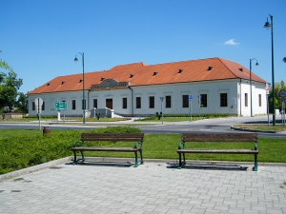
A program helyszíne / Location of the event:

Bessenyei György Művelődési Ház és Könyvtár (IKSZT)
2347 Bugyi, Beleznay tér 2.
Telefon / Phone: 00 36 29 347 043
Mobil / mobile: 00 36 20 431 61 39

A programhoz kapcsolódóan a szállást a FORSTER VADÁSZKASTÉLY biztosítja./ The accomodation is provided by FORSTER Vadászkastély.
http://hu.forsterkastely.hu/vadaszkastely
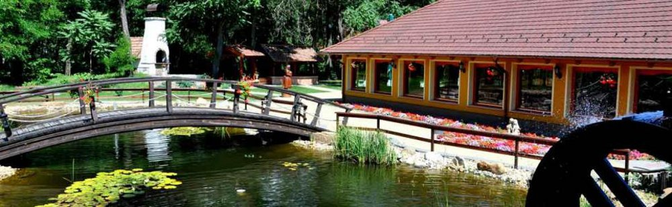
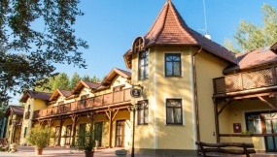
A FORSTER Vadászkastély megközelíthető Budapestről az M0-ás, az 50-es és az M5 autópálya felől. / The FORSTER Vadászkastély can be accessed from Budapest via the M0, the road 50 and the M5 highway.
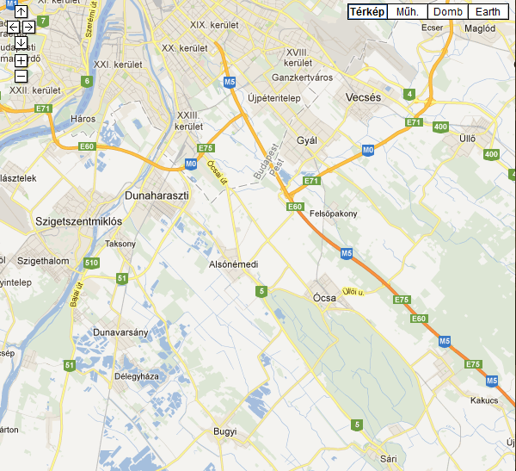
Az 50-es út felől Alsónémedi után kell Bugyi felé kanyarodni. /
From the road 50 you have to turn in the direction of Bugyi after leaving Alsónémedi.

Az 51-es úton Dunaharaszti után a Taksonyi elágazásnál balra kanyarodva közelíthető meg a szálloda./
Traveling on the 51 road, after leaving Dunaharaszti at Taksony fork take a left turn and travel along the hotel.

Az M5 autópálya felől Ócsán keresztül érkezhet meg hozzánk. /
You can reach the hotel by traveling through Ócsa from the M5 highway.

GPS koordináták: É:47,238482
K: 19,160907
GPS coordinates:
N:47,238482
E: 19,160907

